**SITUS WEB EVALUASI NILAI STEM KELAS CODING**



**Tim Peneliti:**

|  |  |
| --- | --- |
| **(Dyah Erny Herwindiati, Ir., M.Si., Dr., Prof.)** | **NIDN : 10189013** |
| **(Manatap Dolok Lauro S.Kom., M.M.S.I.)** | **NIDK : 10813003** |
| **(Naramia Wijaya)** | **NIM : 535210018** |

**PROGRAM STUDI TEKNIK INFORMATIKA**

**FAKULTAS TEKNOLOGI INFORMASI**

**UNIVERSITAS TARUMANAGARA JAKARTA**

**2024**

1. **RINGKASAN**

Transformasi digital yang masif mendorong kebutuhan penguasaan teknologi sejak dini, termasuk coding yang berperan penting dalam pengembangan keterampilan berpikir kritis, logis, dan sistematis pada anak. Penelitian ini bertujuan untuk mengevaluasi dampak kelas coding terhadap nilai akademik siswa dalam mata pelajaran Science, Technology, dan Math (STeM) di tingkat sekolah dasar, serta untuk mengembangkan sistem berbasis web yang memudahkan pengelolaan dan analisis data siswa.

Metode penelitian menggunakan MANOVA Two-Ways dengan data yang diperoleh dari siswa kelas 1-6 di wilayah Tangerang dan Jakarta, yang mengikuti dan tidak mengikuti kelas coding. Hasil analisis menunjukkan adanya perbedaan signifikan antara siswa yang mengikuti kelas coding dengan yang tidak, serta antara kelompok usia siswa (kelas 1-3 lebih unggul dibandingkan kelas 4-6). Selain itu, sistem berbasis web yang dirancang mampu membantu administrator dalam mengelola data dan memberikan analisis nilai STeM secara real-time.

Kesimpulan dari penelitian ini adalah kelas coding secara signifikan meningkatkan nilai STeM siswa, khususnya pada kelompok usia yang lebih muda. Penelitian ini memberikan dasar bagi pengambilan keputusan dalam integrasi coding ke dalam kurikulum pendidikan dasar, serta menyarankan perluasan penelitian untuk jenjang pendidikan yang lebih tinggi.

1. **DESKRIPSI**

Situs web pengelolaan nilai Science, Technology, dan Math (STeM) kelas coding ini diharapkan akan mencapai tujuan dan manfaat sebagai berikut:

1. Tujuan

Tujuan yang dicari dan dibutuhkan dari perancangan ini yaitu,

1. Menganalisis perbandingan nilai akademik STeM antara anak-anak yang mengikuti kelas coding dengan yang tidak mengikuti kelas coding.
2. Mengidentifikasi pengaruh kelas coding terhadap nilai akademik STeM..
3. Manfaat

Manfaat yang didapat dari hasil perancangan ini yaitu,

1. Mengevaluasi efektivitas kelas coding terhadap peningkatan pencapaian nilai akademik khususnya di mata pelajaran STeM dengan fokus pada pengaruh keterampilan coding terhadap pemahaman konsep-konsep dalam mata pelajaran tersebut.
2. Menganalisis dan mengolah data akademik siswa secara sistemaris untuk memperoleh wawasan yang mendalam, serta menyediakan platform yang efektif untuk menyimpan dan melacak perkembangan nilai akademik di bidang STeM.

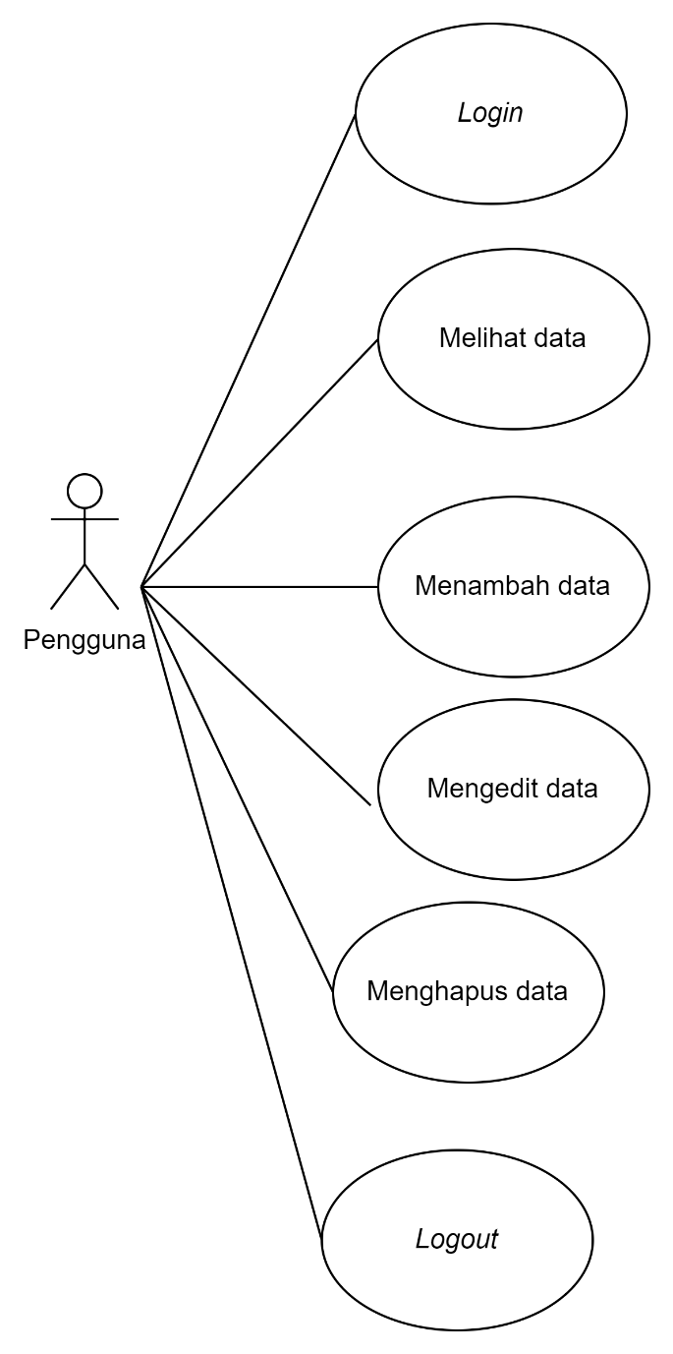

Pada situs web, pengguna atau administrator harus melakukan login terlebih dahulu untuk mengakses fitur lainnya. Setelah login, pengguna dapat melihat data berupa nama, kelas, sekolah, dan nilai mata pelajaran STeM. Pengguna juga dapat menambah siswa, mengubah data siswa, atau menghapus data siswa.

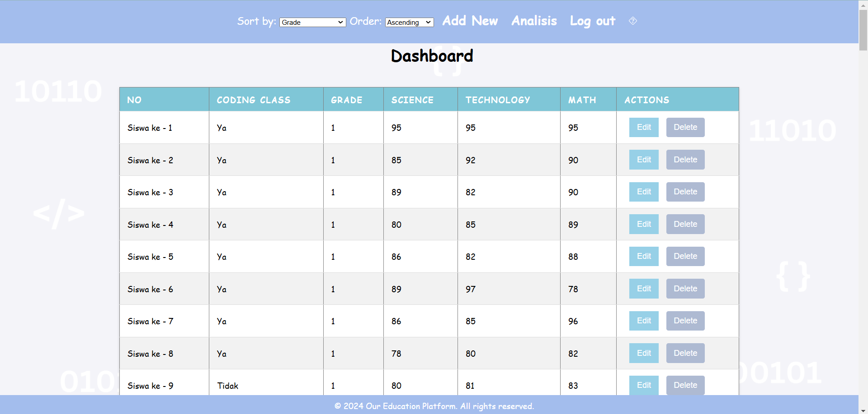

1. **GAMBAR/FOTO PRODUK PENDUKUNG**

Halaman Muka dapat diakses oleh siapa saja dan tidak perlu login. Halaman ini menampilkan penjelasan singkat mengenai apa isi dari kelas coding dan apa yang dipelajari berdasarkan tingakatan usia.

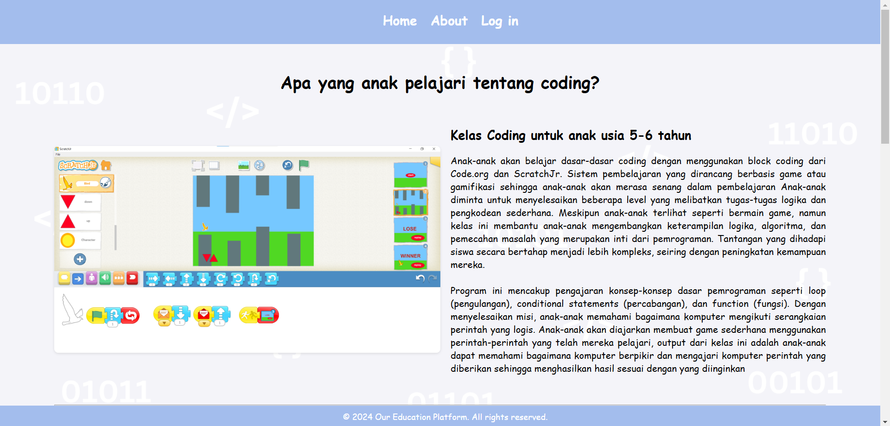

1. **Nama dan Tanda Tangan Penyusun/Peneliti / Pelaksana**

|  |
| --- |
| (**Dyah Erny Herwindiati, Ir., M.Si., Dr., Prof.**) |